新 书 推 荐

中文书名：《朋友之书》
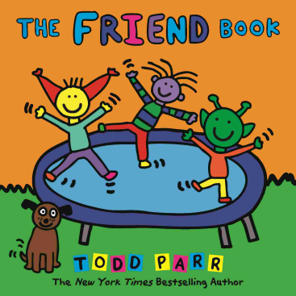
英文书名：The Friend Book
作 者：Todd Parr
出 版 社：Little Brown
代理公司：Little Brown/ANA
页 数：32页
出版时间：2027年8月
代理地区：中国大陆、台湾
审读资料：电子稿
类 型：故事绘本

- 《纽约时报》(New York Times)畅销书作家托德·帕尔(Todd Parr)已出版了40多本儿童读物，被翻译成20多种语言，全球销量超过800万册。他是一位专家，他用大胆的艺术和简单的文字，以有趣的方式教授生活技能，在孩子们所在的地方与他们相遇。凭借色彩缤纷的插画、俏皮的幽默和包容性的叙事，深受喜爱的作家托德·帕尔长期以来一直是小读者和看护人的最爱。他的书传递了关于爱与接纳的基本信息，这些信息鼓舞人心、赋予力量，而且通俗易懂。
- 友谊在《朋友之书》中得到了经典的托德式处理，展示了造就好朋友的所有品质。除了值得信赖、乐于助人、善良和慷慨等特质外，这本书还轻松地触及了友谊中的挑战：主动去交一个新朋友有多困难，当朋友伤害了你的感情时如何清晰地沟通，以及向你伤害的朋友道歉。
- 这本书是托德2020年图画书《最好的朋友之书》(The Best Friends Book)的改版，该书在美国的净销量超过3万册。《朋友之书》(The Friend Book)有一个更具包容性的标题，并对该主题进行了扩展，涵盖了更多类型的友谊（因为不是每个人都有“最好的朋友”！），角度更加普遍和包容。

内容简介：

对造就好朋友的所有品质的甜蜜而傻气介绍，来自《纽约时报》畅销书作家托德·帕尔(Todd Parr)。

凭借他色彩丰富的插图、俏皮的幽默和包容性的讲故事方式，备受喜爱的作家托德·帕尔长期以来一直是年轻读者和照顾者的最爱。他的书推广了爱与接纳的重要信息，鼓舞人心、赋权且易于理解。

朋友会与你分享。
朋友会在你最需要的时候陪伴在你身边。
朋友是让你感觉良好的人。

《朋友之书》探讨了作为朋友意味着什么，以及拥有——和成为——一个好朋友为何如此重要！通过简单且有时傻气的文字和插图，这本书庆祝了不同类型的朋友，以及善良和值得信赖等普遍的友谊品质。对于最年轻的读者来说，这是关于友谊的完美入门书。

作者简介：


托德·帕尔(Todd Parr)是60多本儿童图书的作者兼插画家，其中包括《大声说，我爱你》(The I Love You Book)、《地球书》(The Earth Book)和《感恩之书》(The Thankful Book)等《纽约时报》畅销书。他以大胆的图像、独特的幽默感以及包容性的叙事方式，激励、赋权并娱乐了全球数百万儿童。他的书籍获得了众多奖项，并已被翻译成20种语言。他还是日间艾美奖(Daytime Emmy®)提名动画电视系列《托德世界》(ToddWorld)的联合创作者，该作品与SupperTime Entertainment的Gerry Renert合作完成；此外，《芝麻街》(Sesame Street)也根据托德的作品制作了多部短片。

在成为全职作者/插画家之前，托德曾是一名空乘人员。他于1999年出版了第一本书《还不错之书》(The Okay Book)。托德积极投入多项慈善事业，支持宠物收养、儿童饥饿、健康和读写能力等议题。他是罗纳德·麦当劳之家(The Ronald McDonald House)的阅读志愿者和筹款人，并曾担任弗吉尼亚儿童图书节(Virginia Children’s Book Festival)董事会成员。他的企业合作伙伴包括Best Buy、Stouffer’s以及San Francisco-Marin Food Bank等。

这位出生于怀俄明州的作家现居加利福尼亚州，与他收养的比特犬一起生活，并且喜欢烹饪。他常常制作通心粉奶酪、塔可和烤奶酪三明治，并经常与粉丝分享这些食谱。想了解更多关于托德的信息，可以访问他的Facebook或Instagram，他的个人网站是www.toddparr.com。

托德·帕尔总是能通过明艳的插画和简单的语言向小朋友们展示各类情绪，自我认知，以及生活与成长环境的辨识等等。他的作品将焦点都汇聚于孩子生活的世界，主题积极向上，每一部作品都充满了童趣，用红黄蓝碰撞出来的艳丽色彩，加上粗线条勾勒的可爱搞怪的绘画风格，与众不同而极富有感染力的文字，孩子们会在阅读中不知不觉地沉浸其中，拓展想象力，通过简单有趣的阅读促进孩子们的情商启蒙和性格养成。

内页插图：


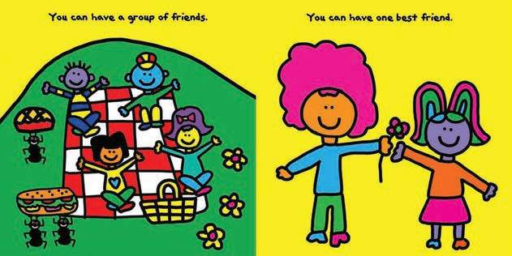

请将反馈信息发至：版权负责人
Email：Rights@nurnberg.com.cn
安德鲁·纳伯格联合国际有限公司北京代表处
北京市海淀区中关村大街甲59号中国人民大学文化大厦1705室, 邮编：100872
电话：010-82504106, 传真：010-82504200
公司网址：http://www.nurnberg.com.cn
书目下载：http://www.nurnberg.com.cn/booklist_zh/list.aspx
书讯浏览：http://www.nurnberg.com.cn/book/book.aspx
视频推荐：http://www.nurnberg.com.cn/video/video.aspx
豆瓣小站：http://site.douban.com/110577/
新浪微博：安德鲁纳伯格公司的微博_微博 (weibo.com)
微信订阅号：安德鲁纳伯格联合国际北京代表处

